2. natečaj
10. natečaj za najboljše ljubezensko pismo med mladimi v Sloveniji
Vabimo vas, da se nam pridružite in sodelujete na že tradicionalnem 10. natečaju za najboljše ljubezensko pismo med mladimi v Republiki Sloveniji. Na sledeči način se poklonimo prvi slovenski pisateljici, pravljičarki, skladateljici in pesnici Josipini Urbančič Turnograjski.

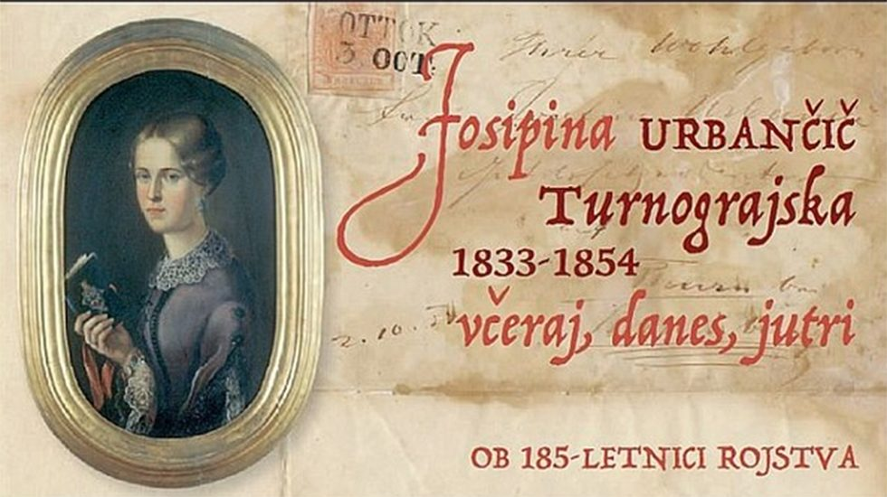
Letošnja tema je: LJUBEZEN (DO) MIRU.
Sodelujejo lahko učenci osnovnih (od 6. do 9. razreda) in srednjih šol. Ljubezensko pismo je lahko pisano na različen format papirja, prav tako so barva papirja in vsi ostali dodatki izbira avtorja/avtorice pisma.
Ljubezensko pismo miru naj obsega najmanj 800 in največ 3000 znakov (brez presledka) in je lahko napisano s pomočjo računalnika ali ročno.
Več o natečaju si lahko preberete na: https://www.kdjt.si/novice/10-natecaj-za-najboljse-ljubezensko-pismo-med-mladimi-v-sloveniji
Šolski rok za izdelke je 28. 9. 2021 do 17. ure. Pošljite jih na e-naslov svoji učiteljici slovenščine.

Veliko ustvarjalne vneme vam želimo.
Učiteljice slovenščine

